Администрация Хомутовского района Курской области

По годовому отчету об исполнении бюджета муниципального района «Хомутовский район» Курской области за 2021 год

Ответственный исполнитель:
Начальник финансово-экономического управления
Администрации Хомутовского района Курской области
Деменчукова Любовь Петровна
rifin37@yandex.ru, тел. (847137) 2-14-43

Уважаемые жители Хомутовского района!
Начиная с 2014 года мы разрабатываем документ способный в
доступной и понятной форме объяснить, как формируется
главный финансовый документ района.
Бюджет – это очень сложный и объемный документ,
не простой для восприятия даже профессиональных экономистов и
финансистов. В данном документе основные положения
бюджета муниципального района изложены так, чтобы они стали понятными для всех жителей района.

Глава Хомутовского района
Курской области
Ю.В.Хрулев

- Вводная часть

Начиная с 2014 года все финансовые органы страны составляют на регулярной основе
отдельный аналитический документ «Бюджет для граждан», который содержит основные
положения закона (решения) о бюджете и отчета о его исполнении в доступной и понятной форме.
Вы держите в руках «Бюджет для граждан», который познакомит вас с основными положениями годового отчета муниципального района «Хомутовский район» Курской области за 2020 год .

ОСНОВНЫЕ ПОНЯТИЯ И ТЕРМИНЫ

БЮДЖЕТ – это план доходов и расходов на определенный период

Доходы – Расходы = Дефицит (Профицит)

Доходы
Расходы
Доходы
Расходы
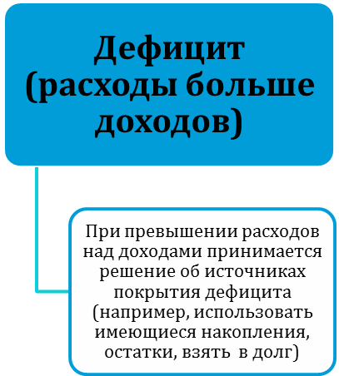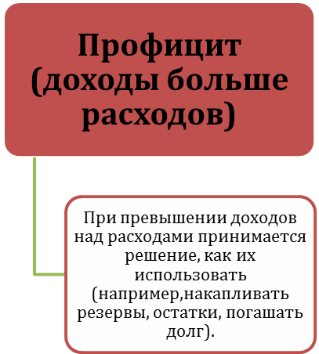

ДОХОДЫ БЮДЖЕТА - поступления денежных средств в бюджет

ДОХОДЫ
Налоговые доходы
*Налог на доходы физических лиц;
*Акцизы;
*Налог, взимаемый в связи с применением упрощенной системы налогообложения;
*Единый налог на вмененный доход для отдельных видов деятельности;
*Единый сельскохозяйственный налог;
*Государственная пошлина

Неналоговые доходы
*Доходы от использования имущества;
*Доходы от оказания платных услуг и компенсации затрат государства;
*Доходы от продажи материальных и нематериальных активов;
*Штрафы, санкции, возмещение

ущерба
* Прочие неналоговые доходы

Безвозмездные поступления
*Дотации;
*Субсидии;
*Субвенции;
*Иные межбюджетные трансферты;
*Прочие безвозмездные поступления (спонсорские поступления от организаций, граждан).

РАСХОДЫ БЮДЖЕТА – выплачиваемые из бюджета денежные средства

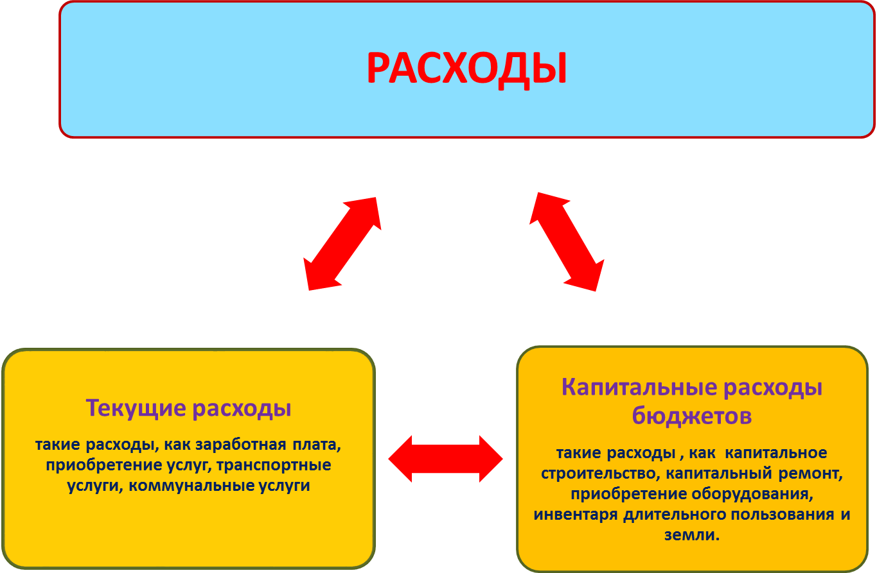

Расходное обязательство - обязанность выплатить денежные средства из
соответствующего бюджета

Расходные обязательства Основания для возникновения и оплаты
Публичные | Законы, определяющие объем и правила определения объема обязательств перед гражданами, организациями, органами власти
в том числе | в том числе законы, устанавливающие права граждан на получение социальных выплат (пенсий, пособий, компенсаций)
Гражданско-правовые | Государственный (муниципальный) контракт, трудовое соглашение, соглашение о предоставлении субсидии органам власти на закупки и т. д.
Межгосударственные | Межгосударственный договор (соглашение)
Дефицит и профицит

При дефицитном бюджете растет долг и (или) снижаются остатки (накопления)
При профицитном бюджете снижается долг и (или) растут остатки (накопления)

 | Дефицит |  | Профицит
Бюджет семьи | Семейные  накопления  Долги по кредитам |  | Семейные  накопления  Долги по кредитам
Бюджет страны (субъекта РФ, муниципального образования) | Накопленные  резервы  Государственный (муниципальный) долг |  | Накопленные  резервы  Государственный  (муниципальный)  долг

БЮДЖЕТНАЯ КЛАССИФИКАЦИЯ - систематизированная группировка доходов и расходов бюджета по однородным признакам, определяемая природой местного бюджета.
Классификация расходов бюджетов –основа для построения ведомственной структуры расходов бюджета

Состав бюджетной классификации (статья 19 Бюджетного кодекса):
классификация доходов бюджетов;
классификация расходов бюджетов;
классификация источников финансирования дефицитов бюджетов;
классификация операций публично-правовых образований («классификация операций сектора

Код  Главного  Распорядителя  Бюджетных Средств |  |  | Код  раздела |  | Код подраздела |  | Целевая статья |  |  |  |  |  |  |  |  |  | Код вида расхода
 |  |  |  |  |  |  | Программное (непрограммное) направление расходов |  | Подпрограмма | Основное мероприятие подпрограммы |  | Направление расходов
1 | 2 | 3 | 4 | 5 | 6 | 7 | 8 | 9 | 10 | 11 | 12 | 13 | 14 | 15 | 16 | 17 | 18 | 19 | 20
Уникальный код ГРБС
Главный распорядитель бюджетных средств - орган местного самоуправления, орган местной администрации, указанный в ведомственной структуре расходов бюджета, имеющий право распределять бюджетные ассигнования и лимиты бюджетных обязательств между подведомственными распорядителями и (или) получателями бюджетных средств

Бюджетные ассигнования - предельные объемы денежных средств, предусмотренных в соответствующем финансовом году для исполнения бюджетных обязательств.

Государственная (муниципальная) программа – это документ, определяющий:

✓ цели и задачи государственной политики в определенной сфере;

✓ способы их достижения;

✓ примерные объемы используемых финансов

Межбюджетные отношения - взаимоотношения между публично-правовыми образованиями по вопросам регулирования бюджетных правоотношений, организации и осуществления бюджетного процесса
Межбюджетные трансферты - средства, предоставляемые одним бюджетом бюджетной системы Российской Федерации другому бюджету бюджетной системы Российской Федерации.
Администратор доходов бюджета - орган местного самоуправления, орган местной администрации, казенное учреждение, осуществляющие в соответствии с законодательством Российской Федерации контроль за правильностью исчисления, полнотой и своевременностью уплаты, начисление, учет, взыскание и принятие решений о возврате (зачете) излишне уплаченных (взысканных) платежей, пеней и штрафов по ним, являющихся доходами бюджетов бюджетной системы Российской Федерации.
Главный администратор доходов бюджета - определенный решением о бюджете орган местного самоуправления, орган местной администрации, имеющие в своем ведении администраторов доходов бюджета и (или) являющиеся администраторами доходов бюджета.
Администратор источников финансирования дефицита бюджета - орган местного самоуправления, орган местной администрации, имеющие право осуществлять операции с источниками финансирования дефицита бюджета.
Основными направлениями налоговой политики муниципального района «Хомутовский район» Курской области на 2020 год и плановый период 2021 и 2022 годов (далее - налоговая политика) продолжают оставаться увеличение налогового потенциала, поддержка и привлечение инвестиций в экономику района, совершенствование налогового администрирования и обеспечение бюджетной стабильности в муниципальном районе «Хомутовский район» Курской области в среднесрочной и долгосрочной перспективе.

Межбюджетные трансферты - основной вид

безвозмездных перечислений

Межбюджетные трансферты - денежные средства, перечисляемые из одного бюджета бюджетной системы Российской Федерации другому.
Виды межбюджетных трансфертов | Определение | Аналогия в семейном бюджете
Дотации (от лат. «Dotatio» - дар, пожертвование) | Предоставляются без определения конкретной цели их использования | Вы даете своему ребенку «карманные деньги»
Субвенции (от лат. «Subvenire» - приходить на помощь) | Предоставляются на  финансирование  «переданных» другим  публично-правовым  образованиям полномочий | Вы даете своему ребенку деньги и посылаете его в магазин купить продукты (по списку)
Субсидии (от лат. «Subsidium» - поддержка) | Предоставляются на условиях долевого софинансирования расходов других бюджетов | Вы «добавляете» денег для того, чтобы  ваш ребенок купил себе новый телефон  (а остальные он накопил сам)

ОСНОВНЫЕ ХАРАКТЕРИСТИКИ ИСПОЛНЕНИЯ БЮДЖЕТА
МУНИЦИПАЛЬНОГО РАЙОНА «ХОМУТОВСКИЙ РАЙОН»
КУРСКОЙ ОБЛАСТИ ЗА 2021 ГОД

429 056 294 рубля

Общий объем доходов местного бюджета

457 409 079 рублей

Общий объем расходов местного бюджета

+28 352 785 рублей

Общий объем дефицита(-) (профицита(+))
местного бюджета

- Доходы бюджета

Структура доходов бюджета Хомутовского района Курской области
за 2021 год по кодам видов доходов
(в рублях)
Код бюджетной классификации | Наименование | Предусмотрено на 2021год | Исполнено за  2021 год
 | Всего | 392 703 081 | 429 056 294
 | в том числе:
000 1 00 | Налоговые и неналоговые доходы | 154 033 931 | 168 054 590
000 1 01 | Налоги на прибыль, доходы | 112 236 000 | 124 926 583
000 1 03 | Налоги на товары (работы, услуги) реализуемые на территории РФ | 14 032 550 | 14 302 316
000 1 05 | Налоги на совокупный доход | 10 046 262 | 10 091 803
000 1 08 | Государственная пошлина | 867 287 | 779 784
000 1 11 | Доходы от использования имущества, находящегося в государственной и муниципальной собственности | 5 555 178 | 6 930 918
000 1 12 | Доходы от использования имущества, находящегося в государственной и муниципальной собственности | 44 000 | 32 910
000 1 13 | Доходы от оказания платных услуг и компенсации затрат государства | 3 545 184 | 3 122 210
000 1 14 | Доходы от продажи материальных и нематериальных активов | 7 588 470 | 7 635 691
000 1 16 | Штрафы, санкции, возмещение ущерба | 119 000 | 232 375
000 2 00 | Безвозмездные поступления | 238 669 150 | 261 001 704
 | в том числе:
000 2 02 | Безвозмездные поступления от других бюджетов бюджетной системы Российской Федерации | 241 235 560 | 263 548 113
 | из них:
000 2 02 10 | Дотации бюджетам субъектов Российской Федерации и муниципальных образований | 37 223 139 | 37 223 139
000 2 02 20 | Субсидии бюджетам субъектов Российской Федерации и муниципальных образований (межбюджетные субсидии) | 6 731 666 | 6 083 112
000 2 02 30 | Субвенции бюджетам субъектов Российской Федерации и муниципальных образований | 196 946 274 | 219 903 021
000 2 02 40 | Иные межбюджетные трансферты | 334 481 | 338 841
000 2 07 | Прочие безвозмездные поступления | 80 000 | 100 000
000 2 19 | Возврат остатков субсидий, субвенций и иных межбюджетных трансфертов, имеющих целевое назначение, прошлых лет | -2 646 409 | -2 646 409

Структура доходов бюджета муниципального района «Хомутовский район» за 2021 год

НАЛОГ НА ДОХОДЫ ФИЗИЧЕСКИХ ЛИЦ

рублей

АКЦИЗЫ ПО ПОДАКЦИЗНЫМ ТОВАРАМ (ПРОДУКЦИИ),
ПРОИЗВОДИМЫМ НА ТЕРРИТОРИИ РОССИЙСКОЙ ФЕДЕРАЦИИ

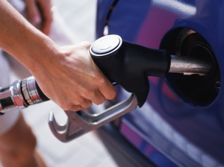
рублей

ДОХОДЫ ОТ ИСПОЛЬЗОВАНИЯ ИМУЩЕСТВА,
НАХОДЯЩЕГОСЯ В ГОСУДАРСТВЕННОЙ
И МУНИЦИПАЛЬНОЙ СОБСТВЕННОСТИ
рублей

ДОХОДЫ ОТ ОКАЗАНИЯ ПЛАТНЫХ УСЛУГ (РАБОТ),
И КОМПЕНСАЦИИ ЗАТРАТ ГОСУДАРСТВА

рублей
БЕЗВОЗМЕЗДНЫЕ ПОСТУПЛЕНИЯ ИЗ ОБЛАСТНОГО БЮДЖЕТА
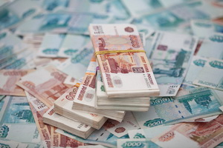
тыс.рублей

- Расходы бюджета
Структура расходов бюджета муниципального района «Хомутовский район»
за 2021 год по основным разделам

В структуре расходов бюджета района удельный вес расходов на социально-культурную сферу (образование, культура, социальная политика, физическая культура и спорт) за 2021 год составляет 91,0 %.

Структура расходов бюджета муниципального района
«Хомутовский район» Курской области по разделам и подразделам бюджетной
классификации

по разделам и подразделам функциональной классификации

рублей
Раздел, подраздел | Наименование | Предусмотрено на 2021 год | Исполнено за 2021  год
 | Всего | 480 720 947 | 457 409 079
 | в том числе:
01 | Общегосударственные вопросы | 565 054 758 | 48 696 037
0102 | Функционирование высшего должностного лица субъекта Российской Федерации и муниципального образования | 1 751 510 | 1 751 510
0103 | Функционирование законодательных (представительных) органов государственной власти и представительных органов муниципальных образований | 1 607 447 | 1 607 382
0104 | Функционирование Правительства Российской Федерации, высших исполнительных органов государственной власти субъектов Российской Федерации, местных администраций | 20 058 649 | 20 034 594
0105 | Судебная система | 1 448 | 1 440
0106 | Обеспечение деятельности финансовых, налоговых и таможенных органов и органов финансового (финансово-бюджетного) надзора | 4 343 318 | 4 337 818
0113 | Другие общегосударственные вопросы | 28 743 386 | 20 963 291
03 | Национальная безопасность и правоохранительная деятельность | 1 096 500 | 1 088 722
0310 | Защита населения и территории от чрезвычайных ситуаций природного и техногенного характера, гражданская оборона | 195 300 | 187 822
0314 | Другие вопросы в области национальной безопасности и правоохранительной деятельности | 901 200 | 900 900
04 | Национальная экономика | 26 843 261 | 25 775 445
0409 | Дорожное хозяйство (дорожные фонды) | 25 313 613 | 24 245 796
0412 | Другие вопросы в области национальной экономики | 1 529 649 | 1 529 649
05 | Жилищно-коммунальное хозяйство | 15 672 890 | 11 313 634
0501 | Жилищное хозяйство | 17 000 | 13 114
0502 | Коммунальное хозяйство | 15 655 890 | 11 300 520
07 | Образование | 253 301 066 | 246 570 702
0701 | Дошкольное образование | 30 450 085 | 27 551 206
0702 | Общее образование | 189 294 702 | 186 377 244
0703 | Дополнительное образование детей | 20 787 449 | 20 400 909
0707 | Молодежная политика и оздоровление детей | 1 079 007 | 1 077 369
0709 | Другие вопросы в области образования | 11 689 824 | 11 163 974
08 | Культура, кинематография | 48 115 007 | 47 933 033
0801 | Культура | 42 721 075 | 42 547 737
0804 | Другие вопросы в области культуры, кинематографии | 5 393 932 | 5 385 296
09 | Здравоохранение | 286 482 | 262 131
0907 | Санитарно-эпидемиологическое благополучие | 286 482 | 262 131
10 | Социальная политика | 53 716 539 | 50 975 569
1001 | Пенсионное обеспечение | 592 317 | 587 946
1003 | Социальное обеспечение населения | 16224628 | 15 903 982
1004 | Охрана семьи и детства | 368 59 594 | 34 443 641
1006 | Другие вопросы в области социальной политики | 40 000 | 40 000
11 | Физическая культура и спорт | 190 000 | 190 000
1101 | Физическая культура | 190 000 | 190 000
14 | Межбюджетные трансферты общего характера бюджетам бюджетной системы Российской Федерации | 24 993 442 | 24 583 805
1401 | Дотации на выравнивание бюджетной обеспеченности субъектов Российской Федерации и муниципальных образований | 4 702 750 | 4 702 750
1403 | Прочие межбюджетные трансферты общего характера | 20 290 692 | 19 881 055

«Программная» структура расходов бюджета
муниципального района «Хомутовский район» Курской области
за 2021 год

рублей
Показатель | 2021 год
Показатель | сумма | %
Расходы бюджета Хомутовского района Курской области, всего: | 457 409 079 | 100
из них:
Расходы на реализацию муниципальных программ Хомутовского района Курской области | 416 539 914 | 89,9
Расходы на непрограммную деятельность | 40 869 165 | 10,1

Бюджет муниципального района «Хомутовский район»
Курской области за 2021 год
в разрезе муниципальных программ
Хомутовского района Курской области

Расходы бюджета Хомутовского района Курской области на реализацию
муниципальных программ Хомутовского района Курской области – 416 539 914 рубля,
в том числе по направлениям:

Наименование муниципальной программы* | Сумма (рублей)
01. Развитие культуры в Хомутовском районе Курской области | 49 904 976
02. Социальная поддержка граждан в Хомутовском районе Курской области | 42 446 929
03. Развитие образования в Хомутовском районе Курской области | 252 243 881
04. Совершенствование системы управления муниципальным имуществом и земельными ресурсами на территории Хомутовского района Курской области | 574 246
05. Энергосбережение и повышение энергетической эффективности в Хомутовском районе Курской области | 705 670
06. Охрана окружающей среды на территории Хомутовского района Курской области | 7 065 380
07. Обеспечение доступным и комфортным жильем и коммунальными услугами граждан Хомутовского района Курской области | 5 777 902
08. Повышение эффективности работы с молодежью, организация отдыха и оздоровления детей, молодежи, развитие физической культуры и спорта в Хомутовском районе Курской области | 1 267 369
09. Развитие муниципальной службы в Хомутовском районе Курской области | 1 607 709
10. Развитие архивного дела в Хомутовском районе Курской области | 279 567
11. Развитие транспортной системы, обеспечение перевозки пассажиров и безопасности дорожного движения в Хомутовском районе Курской области | 24 245 797
12.Обеспечение общественного порядка и противодействие преступности в Хомутовском районе Курской области | 1 628 525
13. Защита населения и территории от чрезвычайных ситуаций, обеспечение пожарной безопасности людей на водных объектах в Хомутовском районе Курской области | 187 822
14. Создание условий для эффективного и ответственного управления муниципальными финансами, муниципальным долгом и повышения устойчивости бюджетов Хомутовского района Курской области | 27 964 512
15.Муниципальная программа «Содействие занятости населения в «Хомутовском районе Курской области» | 422 480
16.Муниципальная программа «Развитие информационного общества в «Хомутовском районе Курской области» | 140 348
17. Муниципальная программа Хомутовского района «Обеспечение доступности приоритетных объектов и услуг в приоритетных сферах жизнедеятельности инвалидов и других маломобильных групп населения в Хомутовском районе» | 76 800

*Нумерация муниципальных программ Хомутовского района Курской области указана в соответствии с присвоенными им кодами для отражения в бюджете Хомутовского района Курской области

УЧАСТИЕ ГРАЖДАН В ОБСУЖДЕНИИ ПРОЕКТА ОТЧЕТА ОБ ИСПОЛНЕНИИ БЮДЖЕТА МУНИЦИПАЛЬНОГО РАЙОНА «ХОМУТОВСКИЙ РАЙОН» КУРСКОЙ ОБЛАСТИ

Когда проводятся публичные слушания? | - При рассмотрении проекта решения о бюджете на очередной финансовый год и на плановый период;  - При рассмотрении проекта решения об исполнении бюджета за отчетный период
Как информируются граждане о проведении публичных слушаний? | Извещение о проведении публичных слушаний  публикуется в газете "Районные новости" и размещается на официальном сайте Администрации Хомутовского района Курской области в сети «Интернет»
Кто может принять участие в публичных слушаниях? | Публичные слушания носят открытый характер. Принять участие может любой желающий
Результат публичных слушаний | Оформляется протокол публичных слушаний с учетом высказанных участниками рекомендаций и предложений. Протокол направляется в Представительное Собрание Хомутовского района Курской области, размещается на официальном сайте Администрации Хомутовского района Курской области в сети «Интернет»
Где можно получить дополнительную информацию о публичных слушаниях? | Финансово-экономическое управление Администрации Хомутовского района Курской области по адресу: 307540, Курская область, п.Хомутовка, ул. Советская, д. 14 и по электронной почте – rifin37@yandex.ru

Контактная информация:
Начальник финансо-экономического управления
Администрации Хомутовского района Курской области
Деменчукова Любовь Петровна

График работы с 9-00 до 18-00, перерыв с 13-00 до 14-00
Выходной: суббота, воскресенье.
Адрес: 307540, Курская область, п.Хомутовка,
ул.Советская, д.14
Телефоны (8 471 37) 2-14-43, факс (8 471 37) 2-14-43
e-mail: rifin37@yandex.ru

